


编号：KDW－IFILCI－IWAH００３
监 理 周 报
工程名称：河南油田采油一厂双河东区分布式光伏项目
2020年05月第03期
项目监理部（章）：
总监理工程师：
报告日期：2020年05月10日

监理周报
2020年 第03期
项目：河南油田采油一厂双河东区分布式光伏发电项目 | 填报周期：2020年04月20日—04月26日
一、项目总体建设汇总
1、本周中石化河南公司光伏事业部领导及项目经理、设计院，总包单位领导、监理人员在河南油田采油一厂内。设计院进行技术交底工作。
2、总包单位施工放线。

二、本周工程建设工作内容
1、本周总包单位用GPS定点放线施工。
2、设计院到现场进行技术交底工作。
2、监理人员在现场熟悉图纸及资料编制工作。

- 本周工程建设总结

- 本周中石化河南公司光伏事业部领导及项目经理到河南油田采油一厂工地上，要求设计单位现场进行技术交底工作。并要求总包单位进行放点施工。并到现场处理一些对施工有影响的地方。
- 监理人员提出意见；因场地不平整原因，不能使组件上口保持一条线的情况下，建议在设计条形基础上加高支架立柱底座一块升起一块砼立柱，同时在砼立柱上中找不平。使安装组件上中保持平整。已得到设计采用。

- 下周施工计划主要工作内容
- 下周主要任务是总包单位进场施工及办公场所设施到位工作。
- 总包单位上报组织设计及总进度计划、及专项方案等工作。
- 施工现场各项材料采购工作等

填报人： 王登营 审核人： 王立杰 时间： 2020年 05月10日

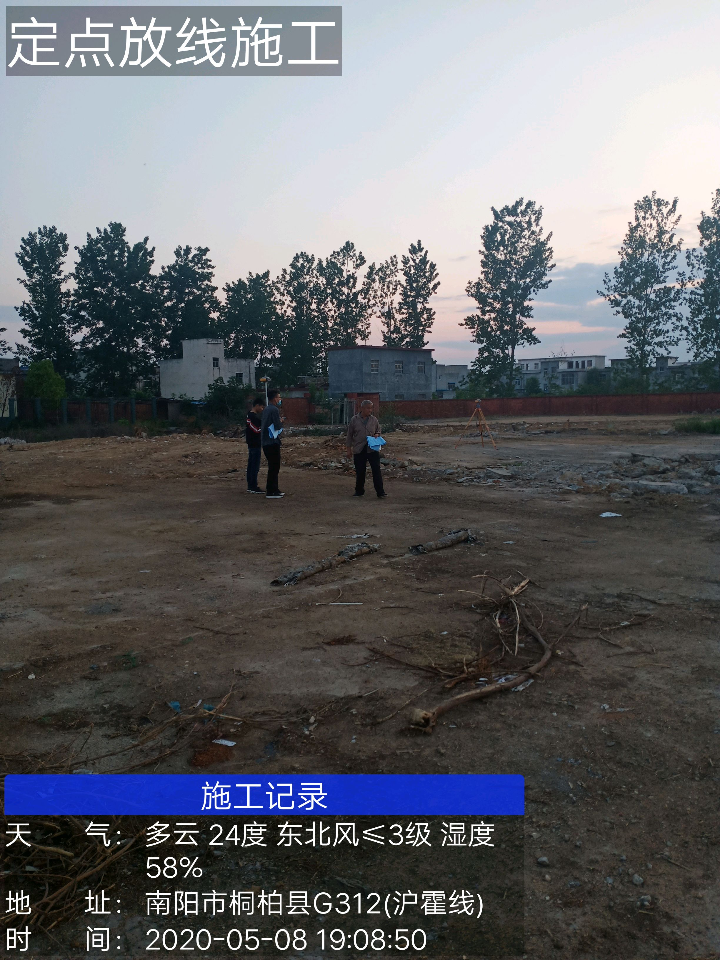

中石化新星河南公司光伏项目 | 放点施工
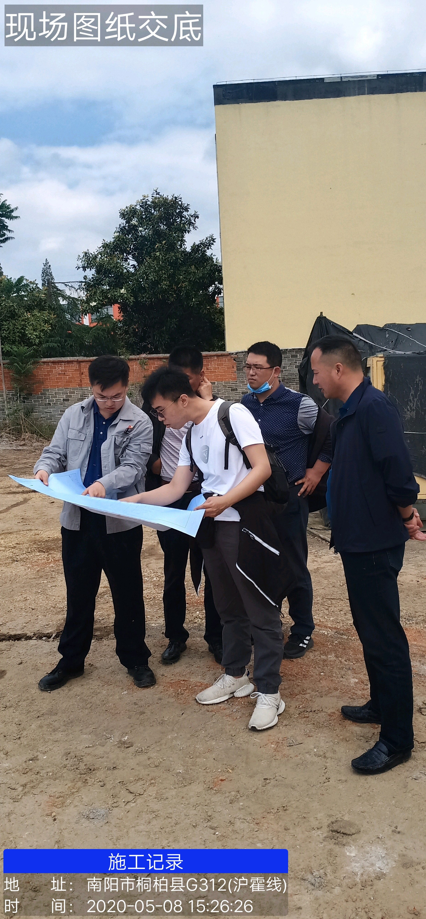
中石化新星河南公司光伏项目 | 现场交底施工

